**STRATEGY QUANT**

Como cargar los indicadores a MT4

copiar

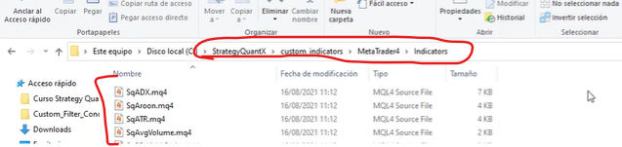

Pegar

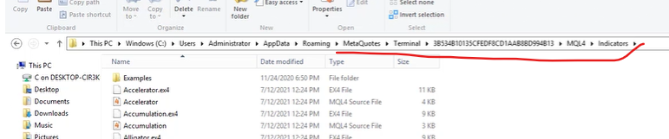

Como poner a funcionar estrategias en MT4

Guardar estrategia como MQ4

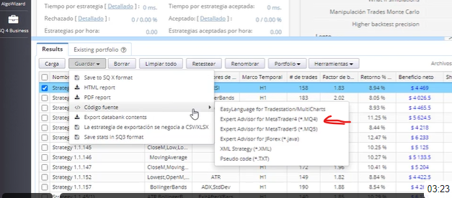

Pegar la estrategia en MT4, dentro Archivo – carpeta de datos – EXPERTS, y actualizar

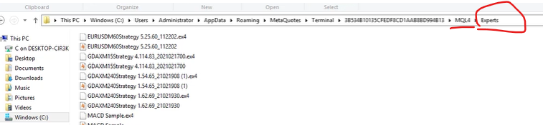

Seleccionar el grafico con el mismo timeframe de la estrategia

Auto trading activado

Revisar otros parámetros

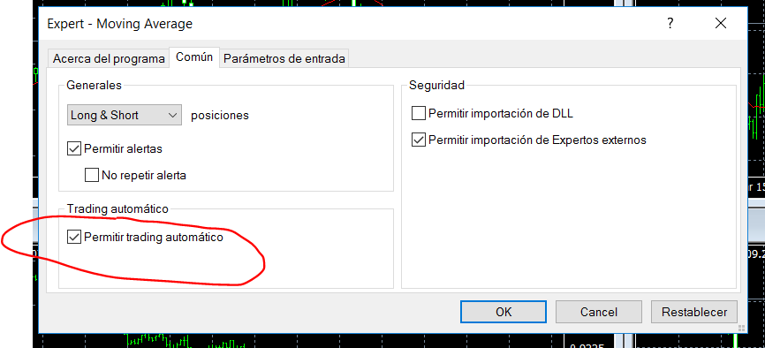

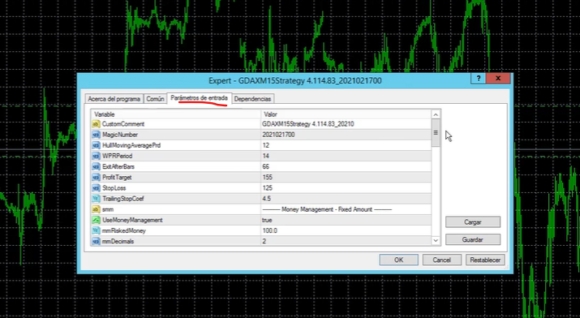

VER Q TODAS LAS ESTRATEGIAS TENGAN MAGIC NUMBER DIFERENTE

PROBADOR DE ESTRATEGIAS MT4

<https://enlacity.com/lecciones/6-trading-automatizado/>

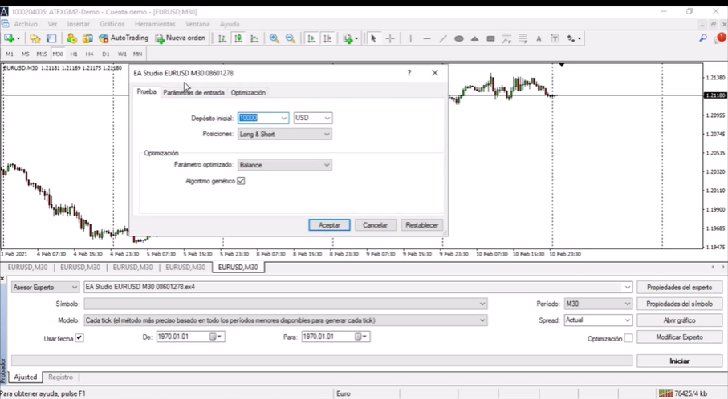

Nota: Podemos ver que se auto reinicie el MT4 cuando pase algo en el servidor desde Windows

Nota: Multichart. Para corregir errores <https://www.multicharts.com/trading-software/index.php/Compilation_Error_%28errLine_0,_errColumn_0,_errLineEnd_0,_errColumnEnd_0%29>

Pasos para operar:

1. Crear estrategias
2. Hacerle los test de OOS, MM, SPP
3. Q estén importados todos los indicadores
4. Retestearlas en MT4. Puede ser importando datos desde SQ
5. Q estén todas las estrategias con los Magic numbers diferentes
6. Descargar informe de MT4 y llevarlo a Quant Analyzer
7. Ajustarlo según gestiones de riesgos
8. Probarlo en demo
9. Real

ALGOWIZARD: <https://www.youtube.com/watch?v=Rl4ZVxek_OQ&t=8s&ab_channel=StatOasis>

IMPORTAR DATOS DE SQ A MT4

Exportar datos a MT4

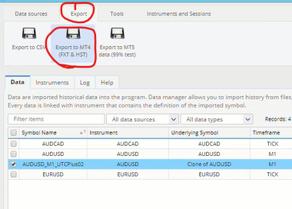

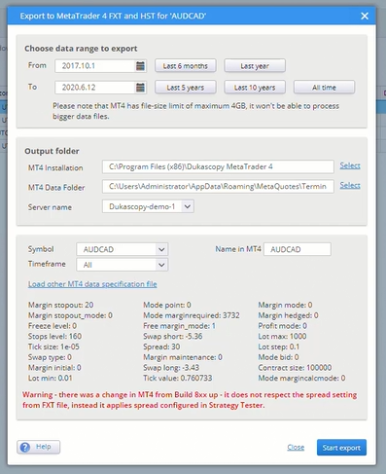

<https://www.youtube.com/watch?v=8QZ_CfS5uOU&ab_channel=ThePowerTRADING>

<https://www.youtube.com/watch?v=ANezUhUWd1g&ab_channel=Rub%C3%A9nMart%C3%ADnez>

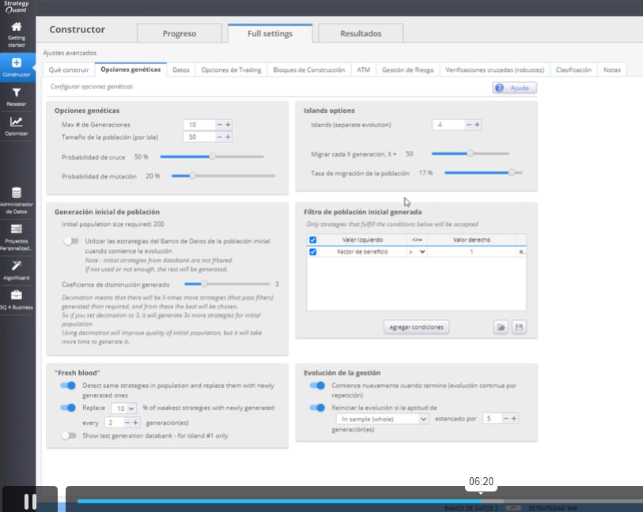Evolución genética

Creación de estrategias

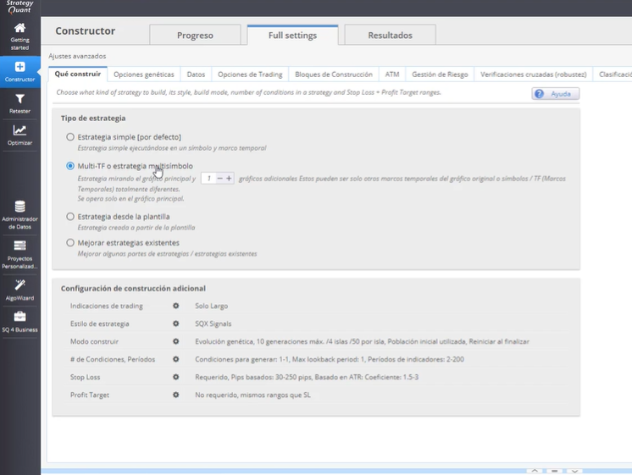

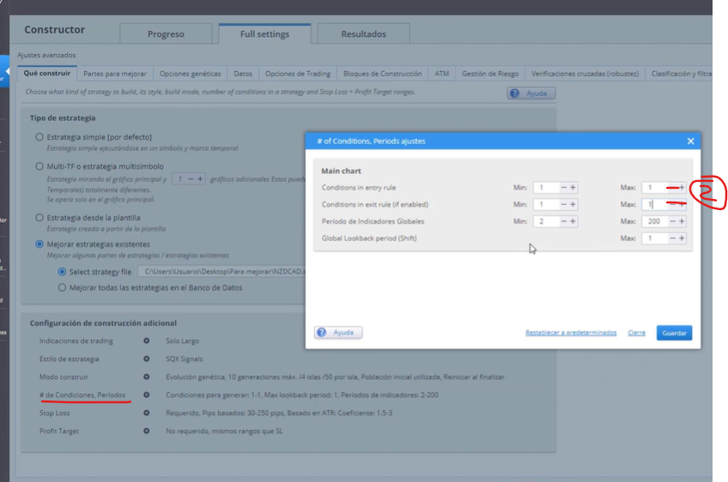

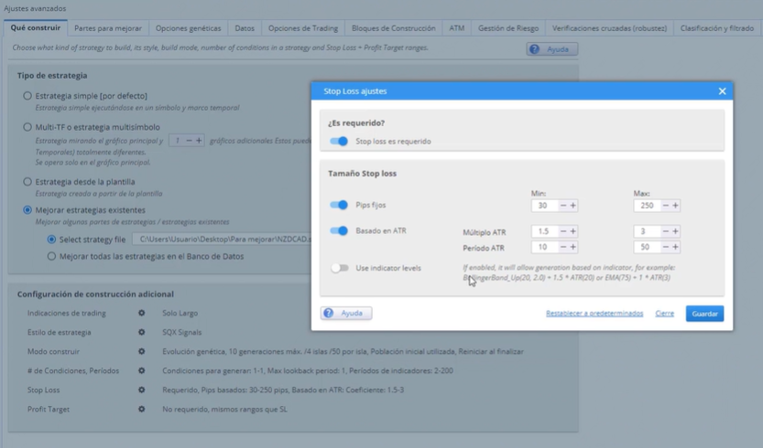

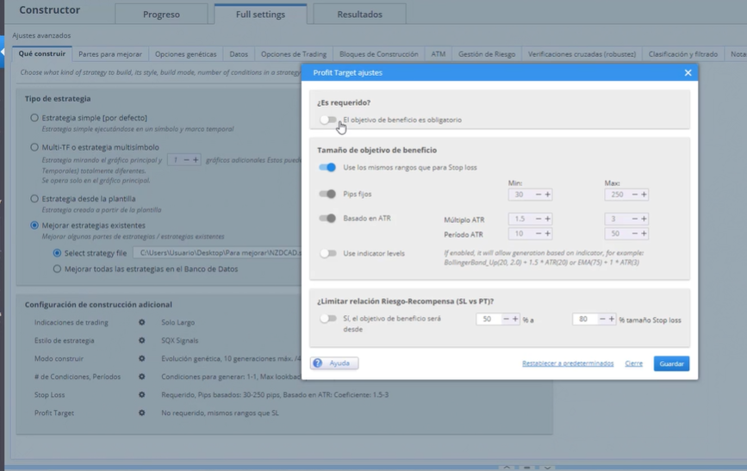

DATOS

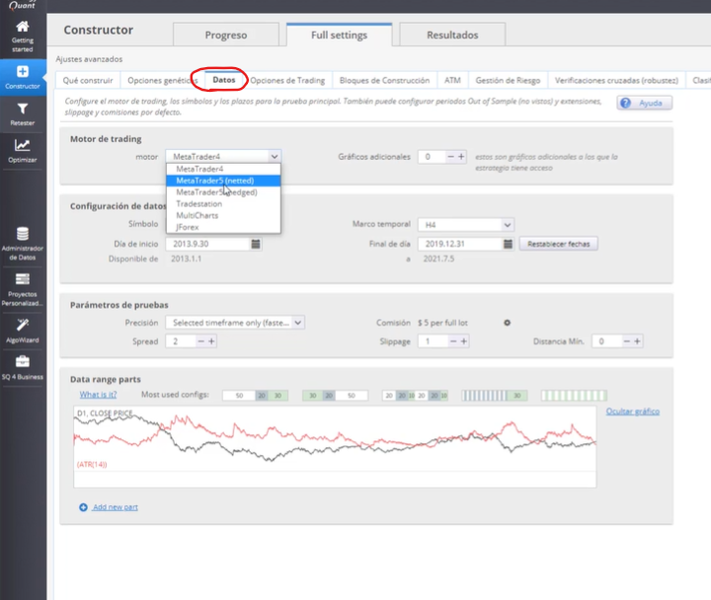

OPCIONES DE TRADING

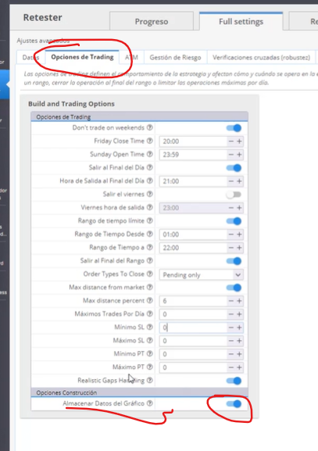

BLOQUES DE CONSTRUCCION

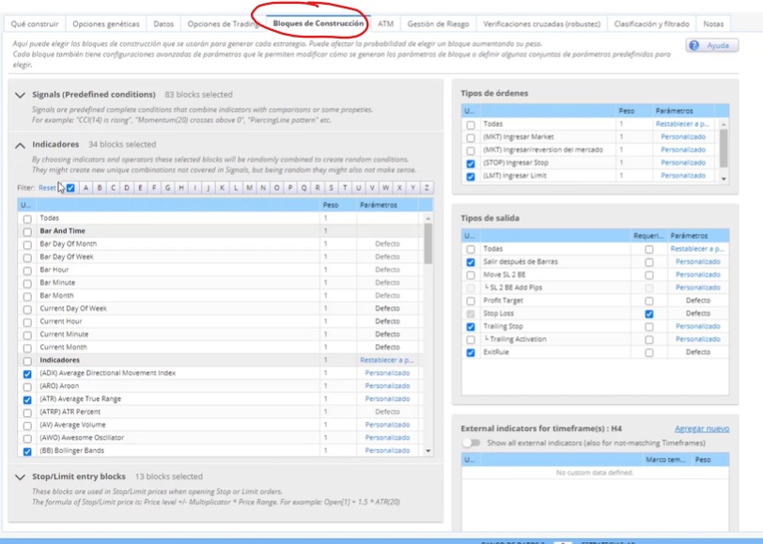

CALIBRAR INDICADORES

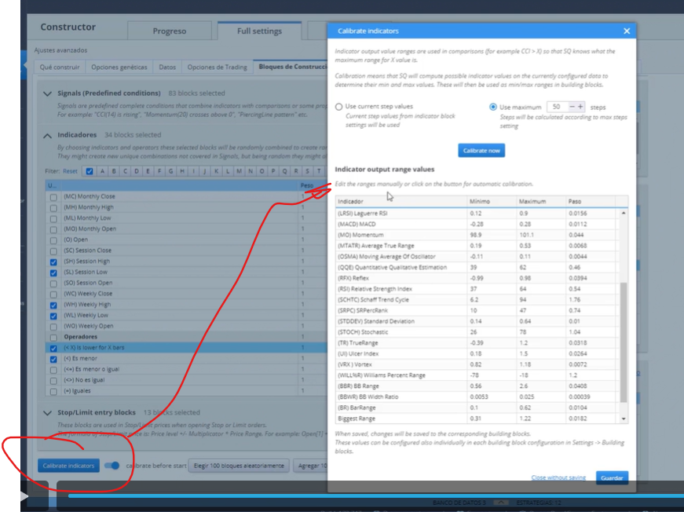

GESTION DE RIESGO

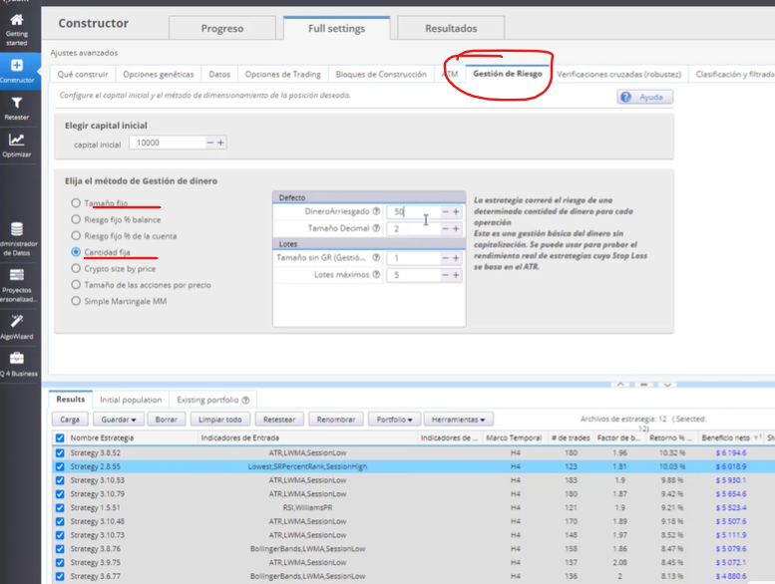

VERIFICACIONES CRUZADAS – FACES DE CONSTRUCCION

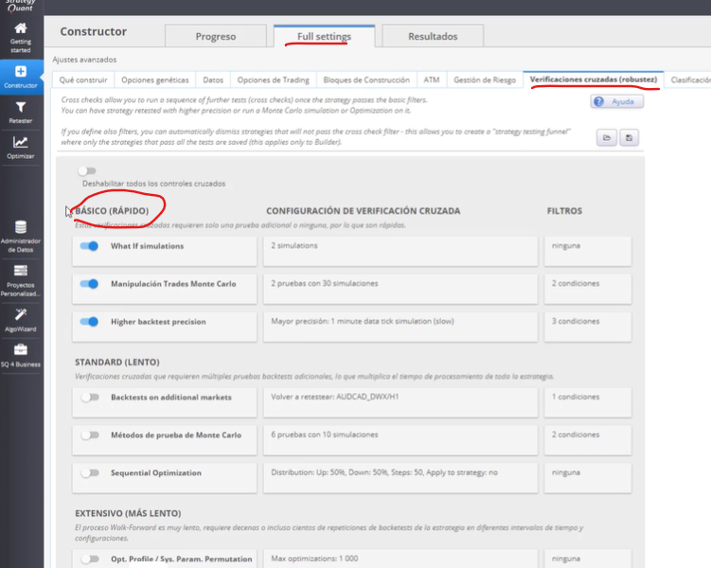

CLASIFICACION Y FILTRADO

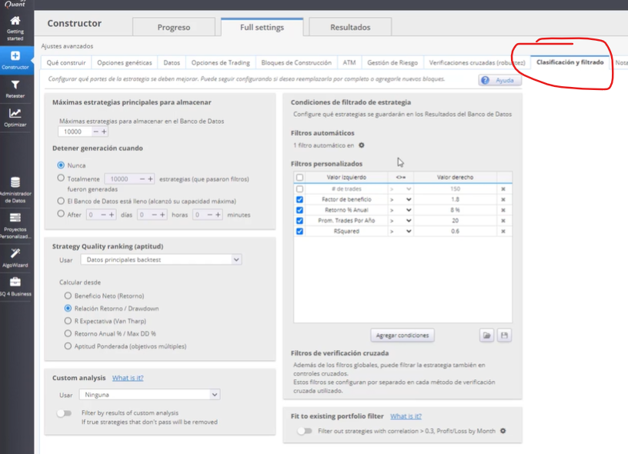

RESULTADOS

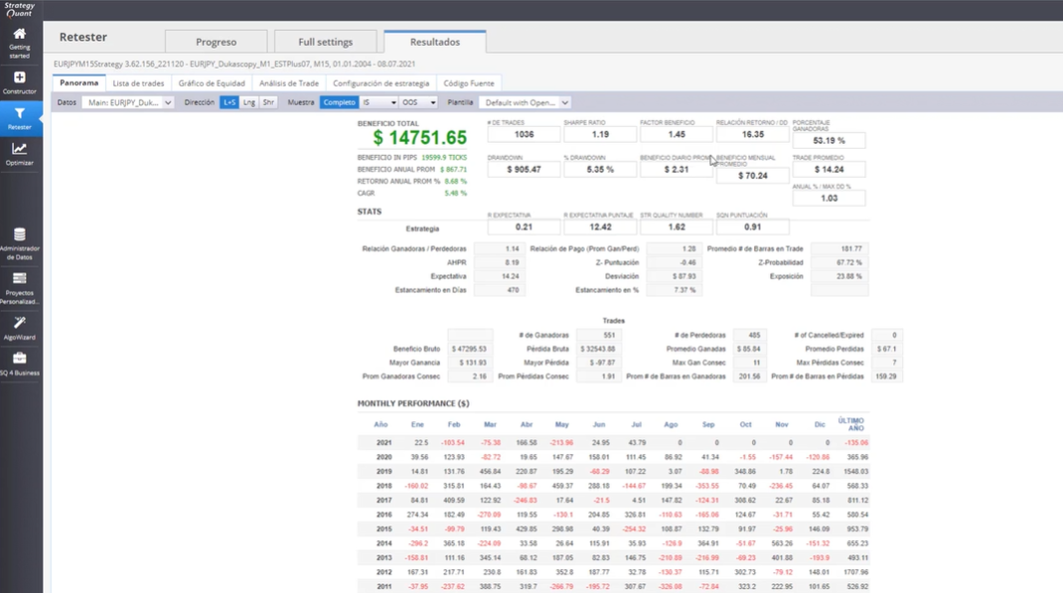

ATR

<https://rubenmartinezes.com/blog-trading-algoritmico/volatilidad-en-el-trading/>

INDICADORES

<https://rubenmartinezes.com/blog-trading-algoritmico/mejores-indicadores-para-hacer-trading/>

METRICAS Y BACKTESTING

https://enlacity.com/principales-ratios-de-trading-en-un-backtest/

BLOG

<https://rubenmartinezes.com/blog-trading-algoritmico/>

MONTECARLO EXACTO

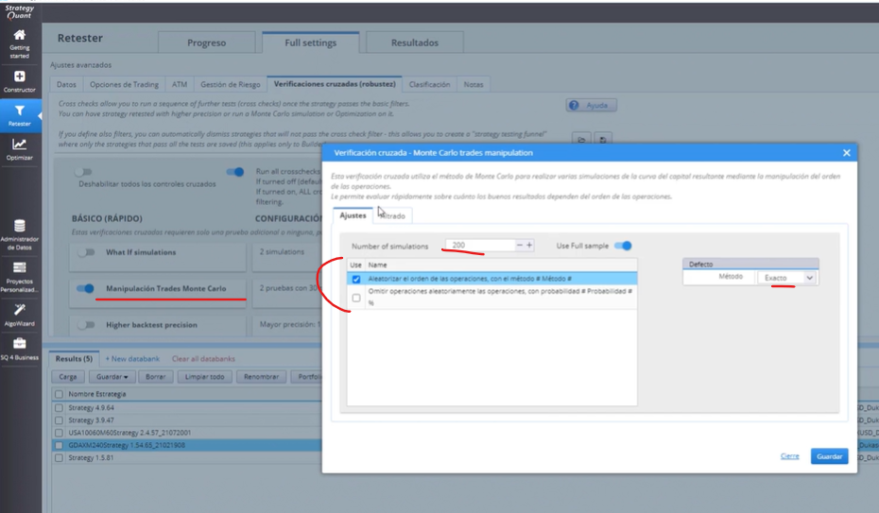

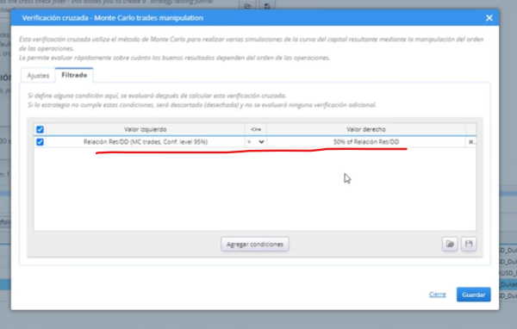

MONTECARLO RESAMPLING

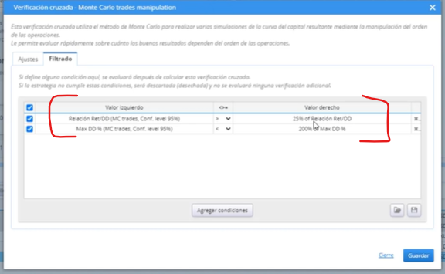

BACKTEST EN DIFERENTES MERCADOS

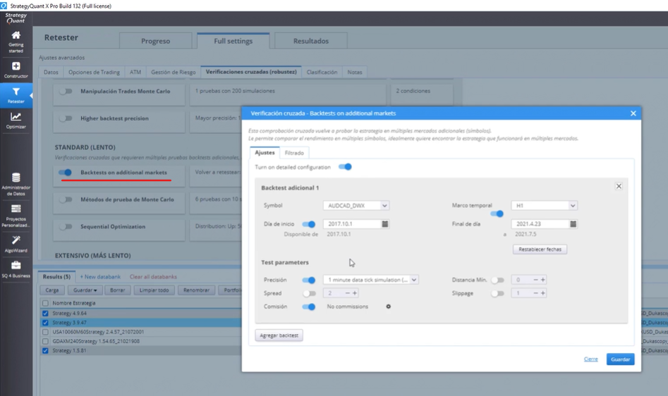

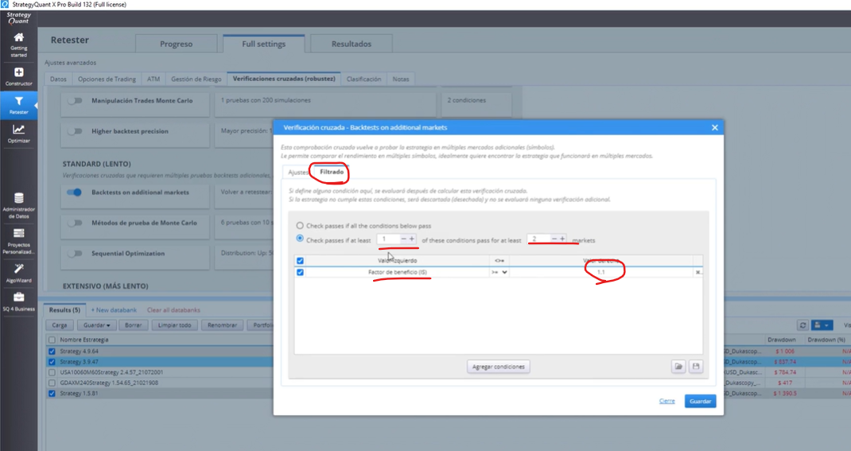

METODOS DE PRUEBA DE MONTECARLO

ALEATORIZAR PRECIOS - ATR

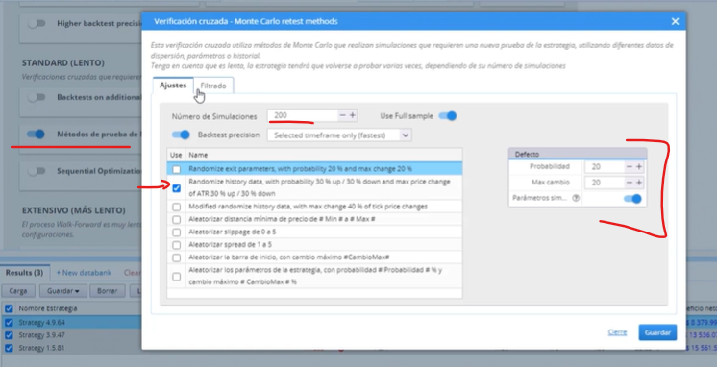

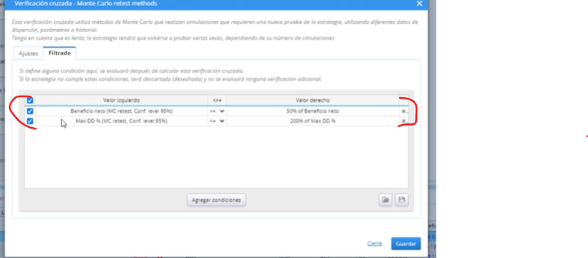

ALEATORIZAR PRECIOS -TICKS

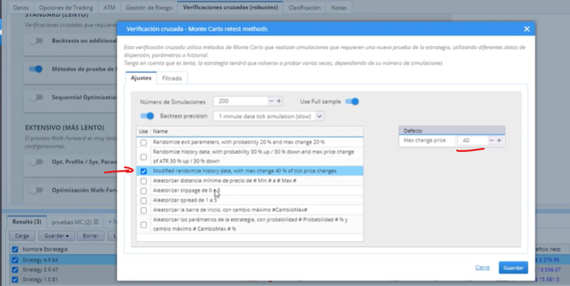

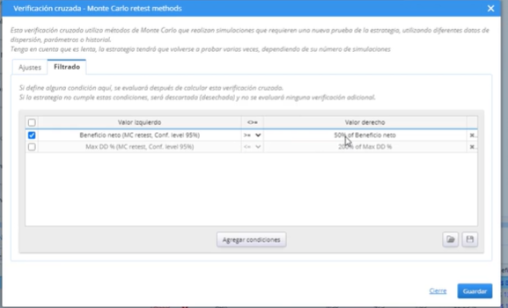

ALEATORIZAR LA MINIMA DISTANCIA AL PRECIO – LA DISTANCIA A LA Q SE EJECUTAN LAS ORDENES

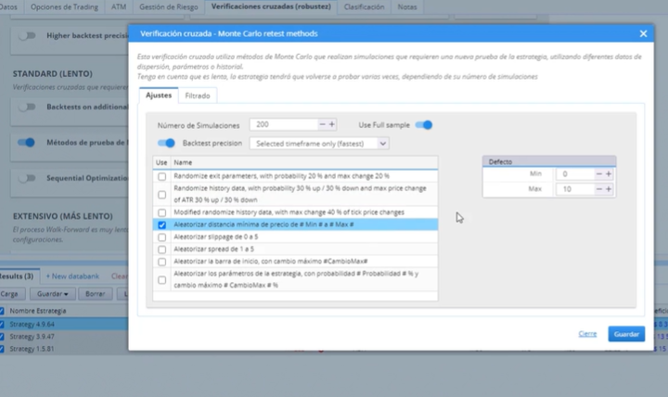

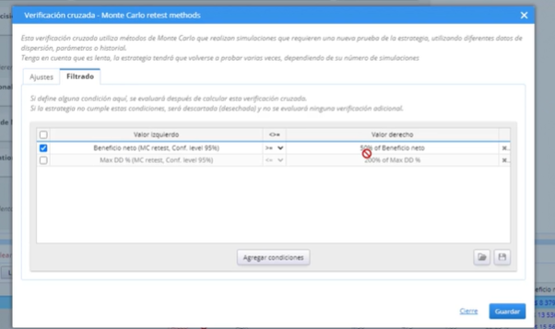

ALEATORIZAR SLLIPAGE

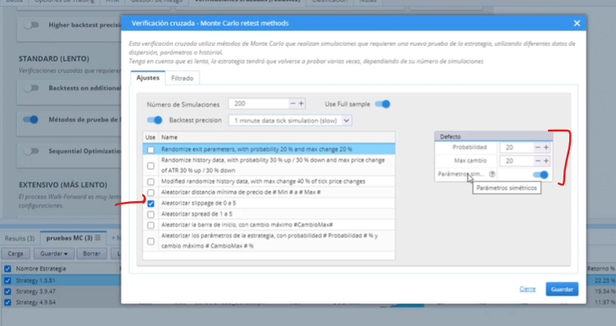

ALEATORIZAR SPREAD

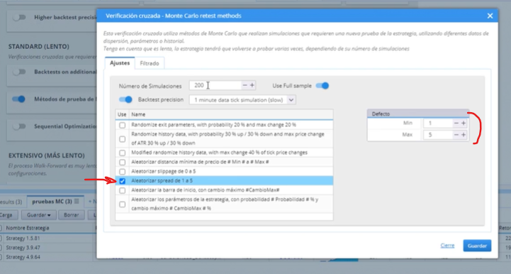

ALEATORIZAR EL COMIENZO DE LA BARRA

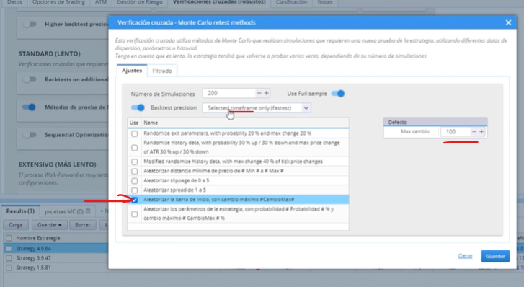

ALEATORIZAR LOS PARAMETROS DE SALIDA

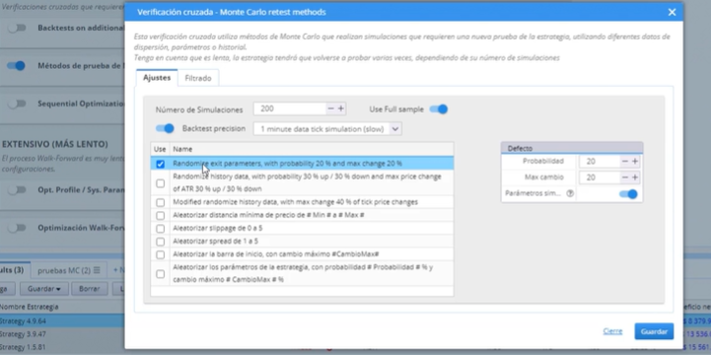

PERMUTACION DE PARAMETROS - SPP

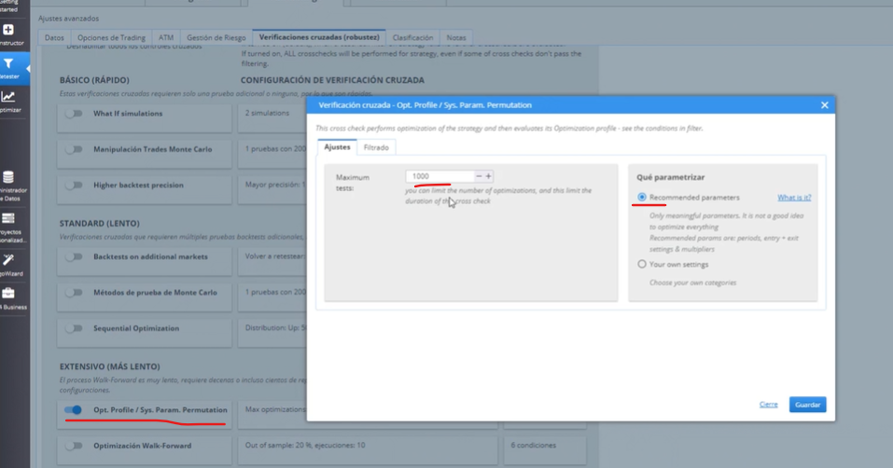

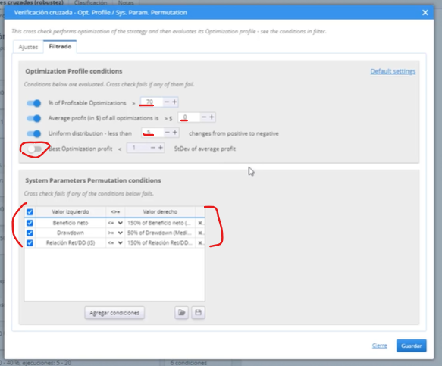

OPTIMIZACION SIMPLE

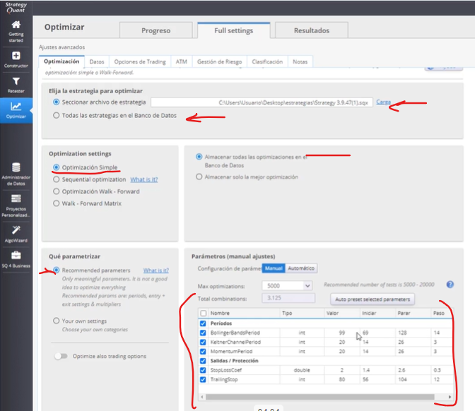

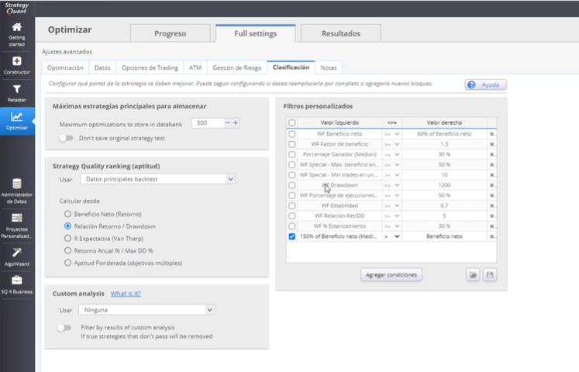Generalmente sin filtros

OPTIMIZACION SECUENCIAL

Optimizar de a 1 parametro y los demás fijos… luego lo mismo con el 2do parámetro

Y por último para elegir el valor estable, utiliza el parámetro q se encuentra en el medio de la zona estable (el aérea donde el conjunto de resultados no es peor q un porcentaje de la mejor combinación de esa región)

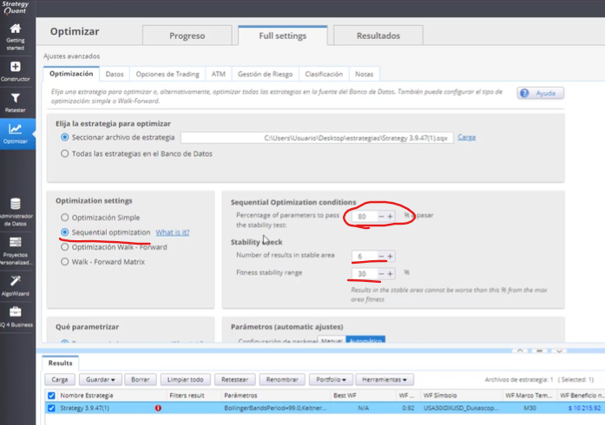

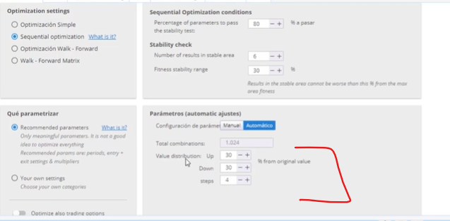

OPTIMIZACION - WALK FORWARD

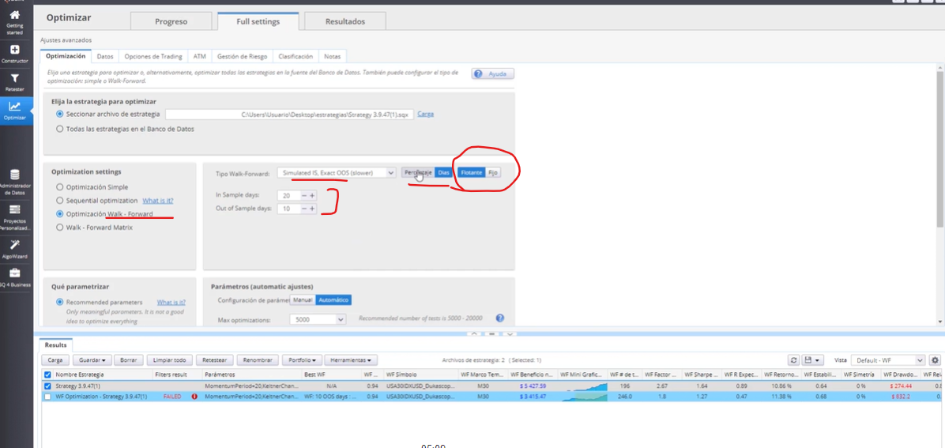

OPTIMIZACION - WALK FORWARD MATRIX (mejor)

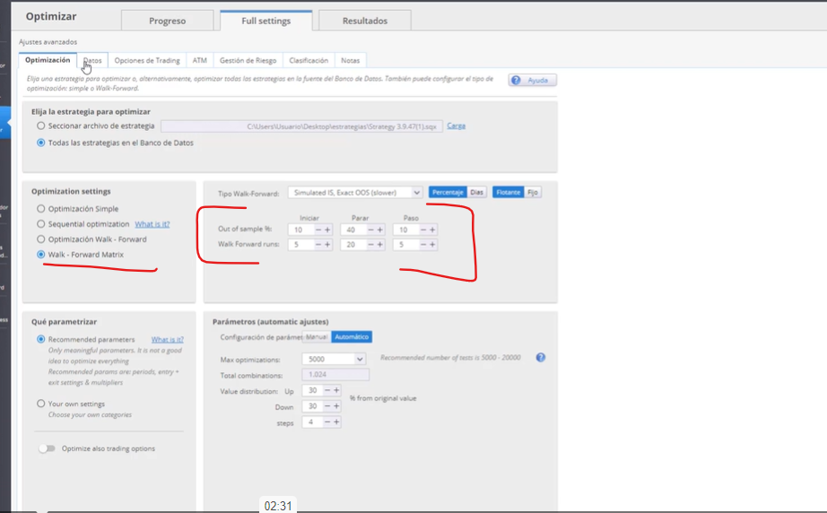

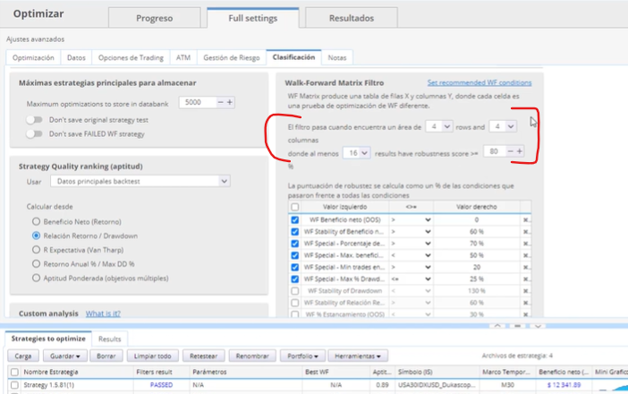

DIRECTOS

1. Mastermind grupal

Como conectar una estrategia en MT4 y back test.

1. Mastermind grupal X02

Indicador IBS, internal bar strength. Para alta volatilidad. Oscila entre 0 compra y 1 venta. Comprar debajo de 0.2 y vender cuando este por arriba de 0.8. filtro rsi de 5 periodos

1. Análisis Montecarlo

Tiene sentido aleatorizar el spread, el slippage y el ATR mas q nada. Aleatorizar la distancia minima al precio seria cambiar la distancia al precio de stop limit.

1. Walk Forward Test

El principal uso es para cuales son las mejor combinación de parámetros, la estrategia tiene mejor resultado si la ajustamos q la original, si la estrategia es robusta.

1. Test SPP – Permutación de Parámetros

No es lo mismo q optimización. Aca cambiamos los parámetros para analizar q tan robusta es la estrategia.

1. Mean Reversion con RSI

Reversión a la media. Alto porcentaje de acierto. Entradas: desvisacion estándar, bollinger, RSI, IBR, VIX(volatilidad).

Salidas: mismas q entrada, SL por ATR, y por tiempo.

Sistemas de Mean Reversion: <https://drive.google.com/drive/folders/1SjLmhFgNhueGItH-N9fhYSmNC5WRq5c->

1. Revisión sistemas + pauta XAUUSD

Acceso a la carpeta con las estrategias Mean Reversion: <https://drive.google.com/drive/folders/1SjLmhFgNhueGItH-N9fhYSmNC5WRq5c->

Acceso al material con la pauta del oro: <https://drive.google.com/drive/folders/18b-sWHNyr9NvPJ3O_zqC0Zv3pDjFMEJO>

1. Revisión sistemas + pauta TORTUGAS

Acceso a la carpeta con las estrategias del oro: <https://drive.google.com/drive/folders/18b-sWHNyr9NvPJ3O_zqC0Zv3pDjFMEJO>

Acceso al material de la pauta de las tortugas: <https://drive.google.com/drive/folders/1sXY2hMORukmFonaoC4s9i1NdMx-RL8n7>

1. Revisión sistemas + pauta TORTUGAS II

Acceso al material de las nuevas pautas de las tortugas: <https://drive.google.com/drive/folders/1fnM4Y-WZ4gQ6it7hUw0pCjko7nYJa7xP>

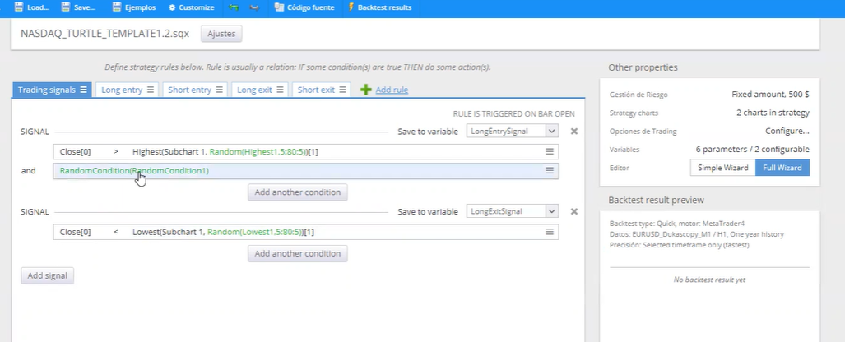

Sirven mucho en cryptos

1. Revisión sistemas + pauta SHORTS TORTUGAS

Acceso al material de las nuevas pautas de las tortugas: <https://drive.google.com/drive/folders/1OiowRveZqB7SXUxNbTcub-pLFvvNfR0L>

Acceso a la plantilla para cortos: <https://drive.google.com/drive/folders/1uxBHusLHntKtV7lVw2nO_82Gl95HjpH->

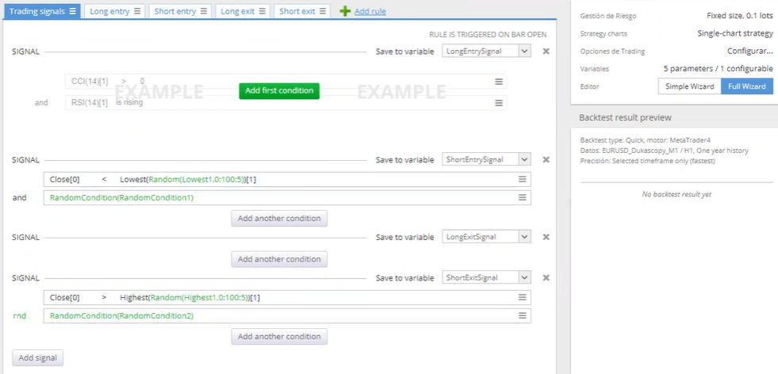

1. Creación sistemas CORTOS EN ÍNDICES

Acceso a los sistemas de cortos de las tortugas: <https://drive.google.com/drive/folders/1ayLZfT7O7y4icQzlRvVPRFnMQpOo4Jj8>

La plantilla para buscar cortos: <https://drive.google.com/file/d/1D7De1-DAH1jz8ccLjR1r7UjcsGQs8Wjg/view>

Entrada en 5 min , cuando la ema de 400 aumente y el cierre de la vela este por arriba de la vela de 400

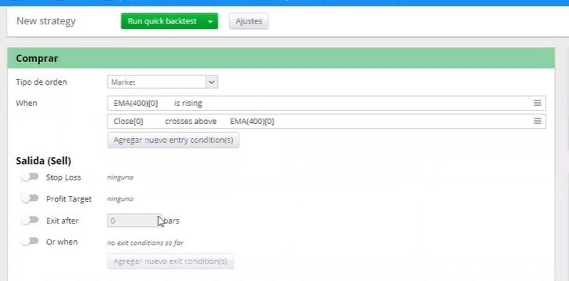

La salida por trading stop y stop los en el minimo anterior

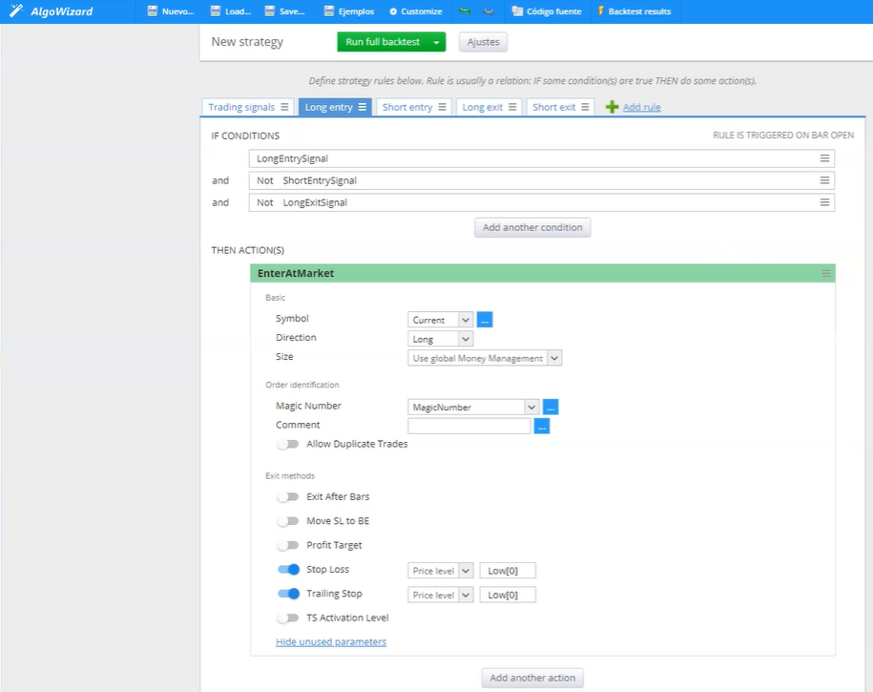

1. Creación del precio en mercados OTC – Juan Colón

Entrevista

1. Revisión sistemas CORTOS EN ÍNDICES

Acceso a los sistemas de cortos: <https://drive.google.com/drive/folders/1DvamGFVSCXjqjBKcfnMTCzpdrJ3j00ep>

Una plantilla donde los parámetros de entrada y salida son los mismos variable5 y variable6

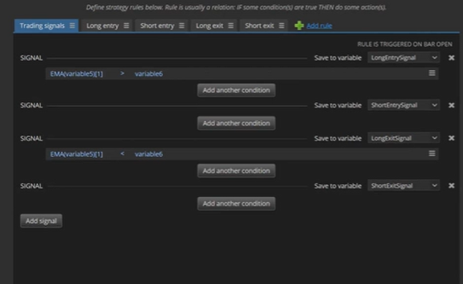

1. Plantilla Cortos Nasdaq

Descargar plantilla: <https://drive.google.com/drive/folders/1z_Cppcan7xQKE_zitRsAVFMGvECak2T3?usp=share_link>

Descargar proyecto: <https://drive.google.com/drive/folders/1kOR_ShG1yKpyWWGkq1WyRyL7sW6N8NEH?usp=share_link>

Apuntarse + contenido: <https://zesty-syringa-0bf.notion.site/Estrategias-Cortos-ndices-894557d1d09e43498011c371060d7291>

Descargar sistemas ya creados: <https://drive.google.com/drive/folders/14TJdSdEw8AruqYO4DSboguJjfd3zETcq?usp=share_link>

1. Patrones de Velas + Sistemas

Descargar patrones de velas para SQX: <https://drive.google.com/file/d/1jXIfFJwAEvY8QYzJRx_pzXcbjEjdU2oK/view>

Descargar plantilla para largos: <https://drive.google.com/drive/folders/1X4AxYbBGuj2_SfE8_JsSHVrTESGlzTQn>

Descargar nuevo proyecto:

<https://drive.google.com/drive/folders/15xSAf1bfQDNwJpaehwdknTPOmBO7hJiN>

Libro de patrones de velas: <https://enlacity.com/patrones-velas/>

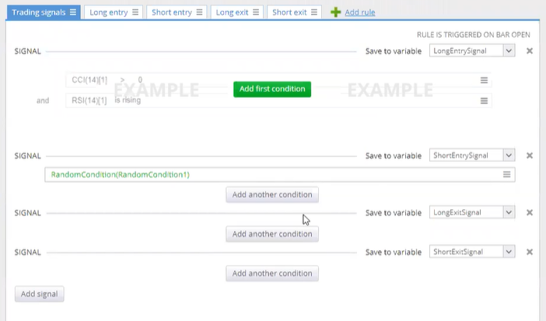

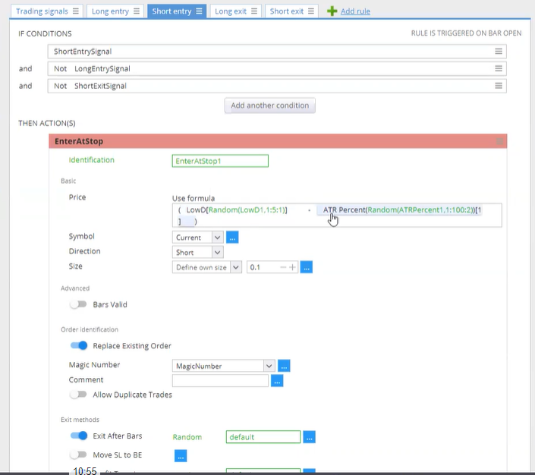

Usar la gestión monetaria del proyecto

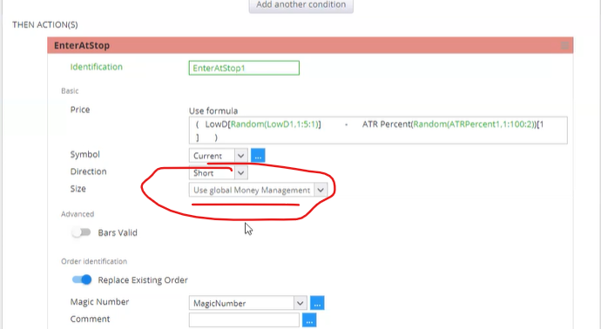

1. Estrategias Futuro EURUSD

Descargar plantilla para Futuro Eurusd: <https://drive.google.com/file/d/1H15JNlwh9LaNxosRvV7Cp-dlg4CMSV--/view>

Descargar nuevo proyecto: <https://drive.google.com/file/d/1Kv8j3aIKEHvqBzVHgT8eOwEH3Rn1Kg3Z/view>

Descargar estrategias Futuro Eurusd: <https://drive.google.com/drive/folders/1XOKnFyPtSPcv2EhqLBhPXQDXjHBAiN5z>

Descargar estrategias cortos Futuro Nasdaq: <https://drive.google.com/drive/folders/1UjMj-CpvPnxwwdfJv-zeSaGu0wWsfMBF>

Estrategia entra a las 5 en short y sale a las 8am

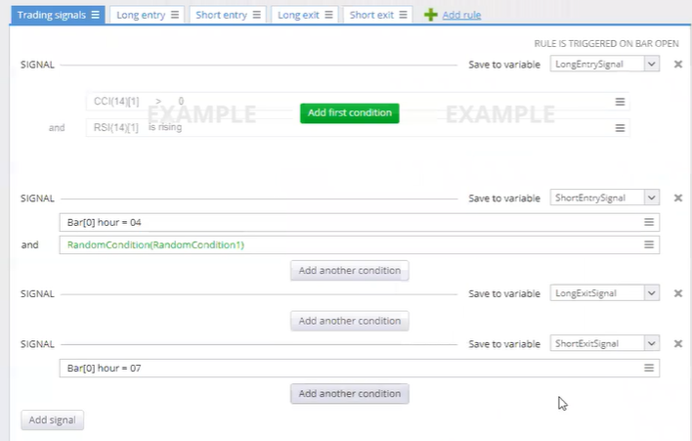

1. Estrategias Patrón Libra

Descargar plantilla para búsqueda v1: <https://drive.google.com/file/d/1KQADT75DrCIITXSUzT_bGwwcuHr1qWeW/view>

Descargar plantilla para búsqueda v2: <https://drive.google.com/file/d/1-2fkKOorbdu824MWqS2qaJv2BbupZXBw/view>

Descargar plantilla para búsqueda v3: <https://drive.google.com/file/d/1kOfhDg8C6EYsMzUv5yJWLXzh8mSes_PX/view>

Descargar proyecto completo: <https://drive.google.com/file/d/1FIyOthgVZXAkXo2DO9NTHGQUROOV-_gW/view>

1. Estrategias Patrón Final Mes Índices

Descargar plantilla para búsqueda v1: <https://drive.google.com/file/d/1Cc9Lc2ed5G9oi51GWzxT4UpW-kHy8wPg/view>

Descargar plantilla para búsqueda v2: <https://drive.google.com/file/d/1_5WbylpFyTtEBL8LzU0FAJeeJcl3rxwQ/view>

Descargar proyecto completo: <https://drive.google.com/file/d/1FV1qiskO7ifmCxLhEBs9NPRL0yN_KS5Q/view>

Entrar en los últimos días del mes y salir en los primeros días

